De Katse Bourgondiërs
9060 Zelzate
0476 80 68 76
www.dekatsebourgondiers.be
katsebourgondiers@gmail.com
Rekeningnr. BE21 8909 7436 2203
Lid van vzw Zythos
Lid van de cultuurraad Zelzate

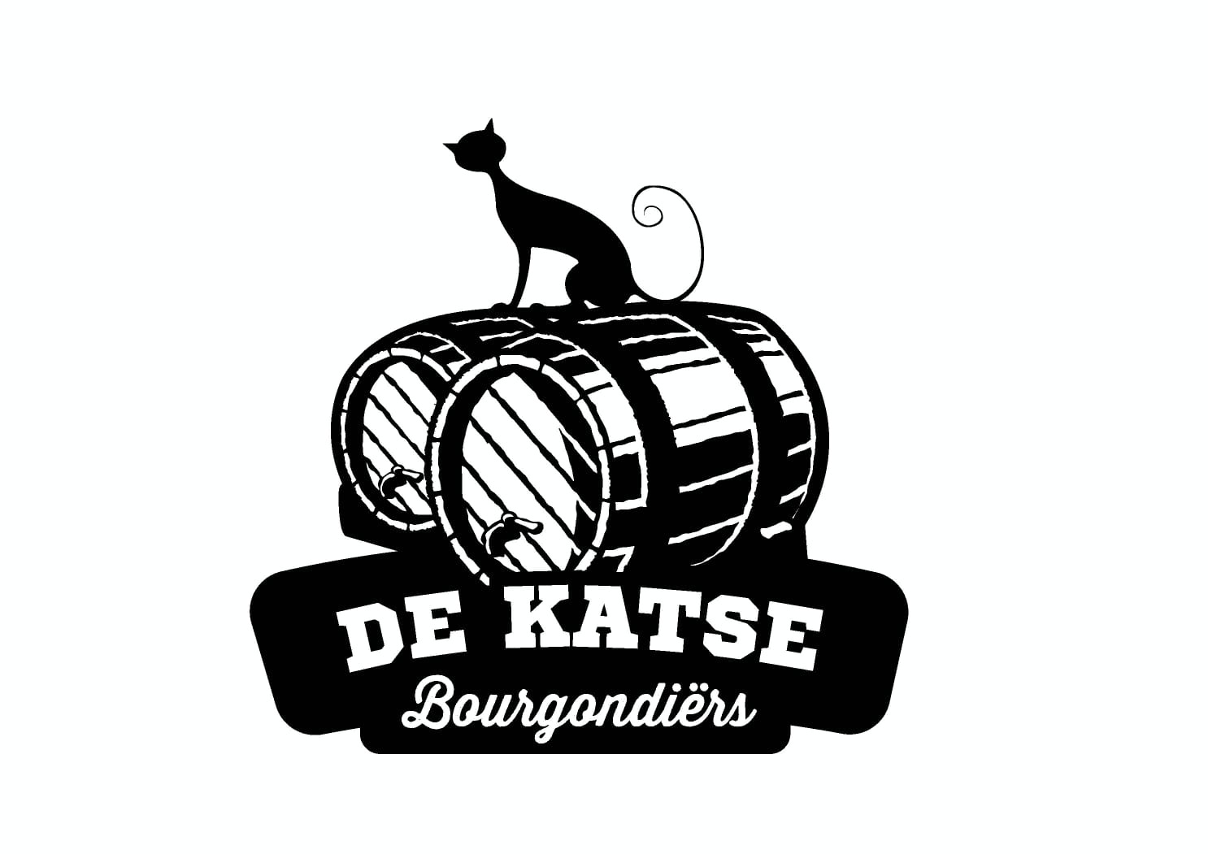

Huishoudelijk regelement De Katse Bourgondiërs

- Doelstelling en visie

De vereniging heeft tot doel de Belgische biercultuur verder te zetten in groep en vriendenkring en dit door te proeven en te zien van de verschillende smaken, geuren en kleuren. En niet alleen de bieren maar ook de wijnen en bijpassende versnaperingen.

- Door het organiseren en stimuleren van projecten die de kennis van de Belgische bieren/wijnen hun smaken te bevorderen.

- De erkenning van bieren als wezenlijk onderdeel van onze cultuur, brouwerijtraditie, levensstijl en gastronomie

- Door aandacht te vragen voor en steun te verlenen aan traditionele en authentieke Belgische bierstijlen zoals de bieren van spontane gisting, bieren van het type oud bruin, saisons, tafelbieren, enz. …;

- Door onze kennis, kunde en ervaring over te brengen op alle geïnteresseerden onafhankelijk van hun af- of herkomst.

- Activiteiten

Alle activiteiten zijn voor iedereen toegankelijk tenzij specifiek vermeld.
Meerdere activiteiten worden georganiseerd gaande van:

- Brouwerijbezoeken  - Foodpairing  - Bezoek aan bierfestivals  - Jaarlijks eetfestijn | - Themadegustatie  - Jaarlijks straatjesfeest  - Thuis activiteiten (Quiz, enz.…)  - …..............................

- Lid worden

Door lid te worden steun je onze vereniging en de biercultuur in de ruimste betekenis van het woord.

3.1. Vereisten

- Leeftijd vanaf 18 jaar
- Jaarlijks lidgeld
- Tijdens de activiteit gedraagt men zich deftig en niet storend in de groep

3.2 Lidgelden

- A-lid
  - U bent lid van De Katse Bourgondiërs.
  - U krijgt korting op al De Katse Bourgondiërs activiteiten en op heel wat activiteiten van de Zythos vzw aangesloten verenigingen.
  - U ontvangt 3-maandelijks het tijdschrift ‘De Zytholoog’.
  - Regelmatige kortingen op evenementen via de Zythos vzw lidkaart.

- B-lid
  - Al reeds lid bij een andere Zythos vereniging.
  - U bent lid van De Katse Bourgondiërs.
  - U krijgt kortingen op al De Katse Bourgondiërs activiteiten.

- Steunend lid
  - Komt enkel in het ledenbestand van D.K.B..
  - Heeft geen kortingen op alle activiteiten.
  - je bent geen lid bij Zythos (krijgt geen lidkaart Zythos en andere voordelen)
  - Je mag aanwezig zijn op alle activiteiten enkel op uitnodiging en je betaald het volledige bedrag van activiteit.

- Contact.

- Facebook: De Katse Borgondiërs
- E-mail: katsebourgondiers@gmail.com / dkb@zythos.be
- Website: www.dekatsebourgondiers.be
- Clublokaal: café De zwarte kat
Assenedesteenweg 140
9060 Zelzate
tel: 09/329.00.71

- Bestuur.

- Voorzitter:
  - Dejonghe Bart
dejonghebart63@hotmail.com
katsebourgondiers@gmail.com / dkb@zythos.be
+32 476 80 68 76

- Ondervoorzitter:

  - Verstraete Dirk
tentrent.vertstraete@gmail.com
+32 475 27 98 82

- Secretaris:
  - Geers Noël
Noel.geers@telenet.be
+32 497 34 24 95

- Penningmeester:
  - Engels Jörge
engelsjorge@hotmail.com
+32 479 29 40 76

- Besluit.

Drink en geniet met mate en met maten als een Bourgondiër. 😋😋😋

De Katse Bourgondiërs
9060 Zelzate
0476 80 68 76
www.dekatsebourgondiers.be
katsebourgondiers@gmail.com
Rekeningnr. BE21 8909 7436 2203
Lid van vzw Zythos
Lid van de cultuurraad Zelzate

Blad lid voor betaling

Naam: ….............................................................................................

Door een betaling van € …................... op het rekeningnummer BE21 8909 7436 2203 (Bic code VDSPBE91) met mededeling lid worden + volledige naam en jaartal.

De inschrijving is pas officieel na het overschrijven van het juiste bedrag.

Bedankt voor je interesse en het vertrouwen in het bestuur De Katse Bourgondiërs.

Ingeschreven op …....../............./20...........

Dejonghe Bart …....…........................... Geers Noël
Voorzitter Lid Secretaris

